证书编号：91500115753052761L001P
单位名称: 重庆长寿西南水泥有限公司
注册地址: 重庆市长寿区晏家工业园区
法定代表人: 丁杰
生产经营场所地址: 重庆市长寿区化北路7号
行业类别: 水泥制造，其他非金属矿物制品制造 |  | 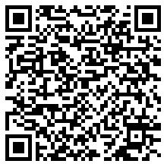
统一社会信用代码：91500115753052761L
有效期限：自2024年08月01日至2029年07月31日止
发证机关： | （盖章）重庆市长寿区生态环境局
发证日期： | 2024年08月01日
中华人民共和国生态环境部监制 重庆市长寿区生态环境局印制

